如何在web role 中抓取IIS dump文件

Azure云服务中的role可以理解为一种部署方式，而我们要运行的程序，都是要运行在进程上的。Azure云服务中有两种role，分别是web role和worker role，这两种role的主要区别在于，web role上的项目是被部署在IIS服务上，而worker role上的项目被部署在独立的进程上。因此，我们一般都使用web role来部署一些对外公开访问的网站或者服务。

我们在使用web role部署对外公开的应用时，尤其是一些网站，在某些情况下会遇到网站服务不可用的情况，此时如果排除了Azure平台的问题，我们需要查看在问题期间IIS服务是不是存在什么问题。这篇文章就是主要介绍当您是使用web role full IIS服务时，我们发现web role不可用并且非Azure平台问题时，应该如何收集dump文件来分析IIS出现了什么问题。

**问题症状：**

当您排除Azure平台问题后，发现您的服务还是有问题，这个时候，您可以RDP到您的web role中，查看路径*C:\Resources\Directory\{DeploymentID}.{Rolename}.DiagnosticStore\LogFiles\Web*下的IIS日志，看看是否有任何的线索：

如果您IIS日志在问题期间返回200，则证明IIS可以正常处理请求，如：

*2016-6-31 22:14:00 W3SVC1273337584 RD77890D5837721 xx.xxx.xxx.x POST /Api/Aggregator/MemberInfoQuery - 80 - xx.xxx.xxx.xxx HTTP/1.1 - - - yourcloudservicename.chinacloudapp.cn 200 0 0 1574 453 140*

如果您的IIS日志在问题期间返回503或者404，则说明您的IIS server无法正常成功处理请求，比如503.2，它表示您当前时间的并发请求超过了限定数，也就是您的web应用因为某些原因对外面的请求处理不过来，至于为什么我们就必须通过生成dump文件来分析。

*2016-6-31 01:52:25 W3SVC1273337584 RD77890D5837721 xx.xxx.xxx.x POST /Api/Aggregator/LogisticCodeQuery - 80 - xx.xxx.xxx.xxx HTTP/1.0 - - - yourcloudservicename.chinacloudapp.cn 503 2 0 214 354 106*

**RDP到role上抓取dump文件：**

如果当您查看IIS日志，发现IIS返回是不正常的情况(404/503…)并且该问题还持续发生，您可以通过RDP到对应的role上抓取dump来分析IIS进程(w3wp.exe)是否存在hang住或者其他逻辑问题，具体方法如下：

1.       请配置好您web role RDP, 并登录到相应的role上。

2.       打开您的task manager->details->找到w3wp.exe并选中。

3.       右键选择create dump file，在发生问题期间每隔3分钟抓取一次dump文件并保存，抓取3-5次，生成dump文件后进行分析。

**通过IIS做配置生成自定义dump文件：**

我们简单介绍当问题持续发生时如何抓取dump的方法，但是我们经常遇到一些问题只是间断性发生，或者发生时间短暂手动抓取dump可能来不及，这种情况下，我们可以通过IIS提前做好配置，使得IIS在某些特定的触发条件下通过procdump为我们自动抓取dump，具体方法如下：

1. 从[链接](http://download.sysinternals.com/files/ProcessMonitor.zip)[下载procdump](https://na01.safelinks.protection.outlook.com/?url=https:%2f%2fdownload.sysinternals.com%2ffiles%2fProcdump.zip%E4%B8%8B%E8%BD%BDprocdump&data=01%7C01%7Cjuzheng%40064d.mgd.microsoft.com%7C89a2952089994055fae708d3b72af424%7C72f988bf86f141af91ab2d7cd011db47%7C1&sdata=IHOss98ZYcmM3tyw65IiVoPCycRPc3U15IIFRJPHAr4%3d).exe和procdump64.exe，放在某个目录下（生成dump的位置跟该目录是一致的），这里我们以C:\dump\IISdump为例。
2. 打开web.config, 可以将以下高亮部分<traceFailedRequests>粘贴到您的web.config里的<system.webServer>内。

<traceFailedRequests>是用来定义一个web请求到IIS server如果超时、失败（404/500）时记录相应的状态，详细的使用方法您可以参考[链接](https://www.iis.net/configreference/system.webserver/tracing/tracefailedrequests/add/failuredefinitions)。下面我们以一个请求响应超过40s则生成dump为例。

<configuration>

  <system.webServer>

    <tracing>

      <traceFailedRequests>

        <remove path="*" />

        <add path="*" customActionExe="C:\dump\IISdump\procdump.exe" customActionParams="-ma -accepteula %1% C:\dump\IISdump" customActionTriggerLimit="10">

          <traceAreas>

            <add provider="ASP" verbosity="Verbose" />

            <add provider="ASPNET" areas="Infrastructure,Module,Page,AppServices" verbosity="Verbose" />

            <add provider="ISAPI Extension" verbosity="Verbose" />

            <add provider="WWW Server" areas="Authentication,Security,Filter,StaticFile,CGI,Compression,Cache,RequestNotifications,Module,FastCGI" verbosity="Verbose" />

          </traceAreas>

          <failureDefinitions timeTaken="00:00:40" />

        </add>

      </traceFailedRequests>

    </tracing>

  </system.webServer>

</configuration>

注意：

绿色高亮部分可以设置生成dump的触发条件，我们这边是以IIS处理请求超过40s则生成dump为例，您可以根据自己的需求做一些改动。

红色高亮部分为生成dump的存放位置，您也可以根据自己的需求做修改。

1. 修改目录D:\Windows\System32\inetsrv\config下的applicationHost.config文件

在system.applicationHost部分做如下修改，添加customActionsEnabled="true"

                <traceFailedRequestsLogging enabled="true"  maxLogFiles="1000" customActionsEnabled="true" />

注意:

绿色高亮部分是需要添加的部分，因为我们是做customize的dump生成，如果不加，则dump无法自动生成。

1. 如果您是像我的示例那样，将dump生成在C盘的某个位置，会因为要在c盘上写数据被denial掉，所以我们需要把该文件添加everyone权限，并且设置成full control，但是如果您选择dump文件是生成在E盘或者其他非系统盘的位置，则可以不用做这一步。

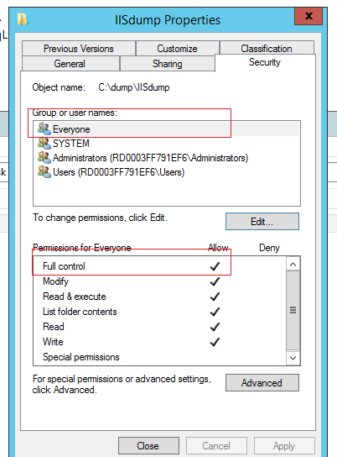

1. 验证该问题，可以生成dump文件：

